**TRƯỜNG CAO ĐẲNG KỸ THUẬT CAO THẮNG**

**KHOA ĐIỆN TỬ - TIN HỌC**



**BÁO CÁO ĐỒ ÁN MÔN: LẬP TRÌNH PHP NÂNG CAO**

**ĐỀ TÀI: TRANG WEB QUẢN LÝ ỨNG DỤNG “TRẢ LỜI CÂU HỎI”**

**LỚP: CĐ TH 17 PMB**

**GV: Trần Thanh Tuấn**

**Thành viên nhóm:**

**Thái Thành Được – 0306171127**

**Võ Văn Kiệt – 0306171154**

**Lê Hồng Liến – 0306171159**

**MỤC LỤC**

PHẦN 1: GIỚI THIỆU ĐỀ TÀI 1

1.1. Giới thiệu đề tài 1

PHẦN 2: PHÂN TÍCH THIẾT KẾ 2

2.1. Usecase 2

2.2. Mô tả Usecase (Phần Quản Trị Viên): 2

2.2.1. Usecase Đăng nhập: 2

2.2.2. Usecase Đăng xuất: 3

2.2.3. Usecase Quản lí lĩnh vực: 3

2.2.4. Usecase Quản lí câu hỏi: 4

2.2.5. Usecase Quản lí người chơi: 4

2.2.6. Usecase Quản lý gói Credit 5

2.3. Mô hình Activity: 7

2.3.1. Mô hình Activity cho chức năng quản lý lĩnh vực: 7

2.3.1. Mô hình Activity cho chức năng quản lý người chơi: 8

2.3.2. Mô hình Activity cho chức năng quản lý câu hỏi: 9

2.3.3. Mô hình Activity cho chức năng quản lý gói credit: 10

2.4. Mô hình CSDL quan hệ 11

PHẦN 3: CÀI ĐẶT 15

3.1. Chức năng đăng nhập 15

3.1.1. Khi thông tin đăng nhập không đúng: 15

3.1.2. Khi thông tin đăng nhập chính xác: 15

3.2. Chức năng quản lí lĩnh vực: 16

3.2.1. Trang lĩnh vực: 16

3.2.2. Chức năng thêm mới lĩnh vực: 16

3.2.3. Thêm mỡi lĩnh vực đã tồn (sẽ báo lỗi): 17

3.2.4. Cập nhật lĩnh vực: 17

3.2.5. Chức năng xóa lĩnh vực: 17

3.2.6. Chức năng khôi phục lĩnh vực từ thùng rác: 19

3.2.7. Chức năng xóa vĩnh viễn từ thùng rác. 20

3.3. Chức năng quản lí Câu hỏi: 21

3.3.1. Màn hình trang câu hỏi 21

3.3.2. Chức năng thêm mới câu hỏi: 21

3.3.3. Chức năng cập nhật câu hỏi: 22

3.3.4. Chức năng xóa câu hỏi 22

3.3.5. Chức năng khôi phục và xóa vĩnh viễn trong thùng rác: 23

3.4. Chức năng quản lí người chơi (tương tự quản lý lĩnh vực và câu hỏi) 23

3.5. Chức năng quản lí gói credit (tương tự quản lý lĩnh vực và câu hỏi) 23

3.6. Mô tả cách sử dụng của các chức năng: 23

PHẦN 4: KẾT LUẬN 24

4.1. Những chức năng đã cài đặt được: 24

4.2. Những chức năng chưa cài đặt được: 25

4.3. Bảng phân chia công việc 25

**MỤC LỤC HÌNH ẢNH**

Hình 2.1: Mô hình usecase 2

Hình 2.2: Mô hình Activity chức năng quản lí lĩnh vực 7

Hình 2.3: Mô hình Activity chức năng quản lí người chơi 8

Hình 2.4: Mô hình Activity chức năng quản lí câu hỏi 9

Hình 2.5: Mô hình Activity chức năng quản lí gói credit 10

Hình 3.1: Thông tin đăng nhập không chính xác 15

Hình 3.2: Thông tin đăng nhập chính xác 15

Hình 3.3: Giao diện trang lĩnh vực 16

Hình 3.4: Thêm mới lĩnh vực 16

Hình 3.5: Lĩnh vực tồn tại 17

Hình 3.6: Cập nhật lĩnh vực 17

Hình 3.7: Xác nhận khi xóa lĩnh vực 18

Hình 3.8: Xóa lĩnh vực thành công 18

Hình 3.9: Xóa lĩnh vực thất bại 19

Hình 3.10: Khôi phục lĩnh vực 19

Hình 3.11: Xác nhận khi xóa trong thùng rác 20

Hình 3.12: Xóa lĩnh vực vĩnh viễn 20

Hình 3.13: Màn hình quản lí câu hỏi 21

Hình 3.14: Thêm mới câu hỏi 21

Hình 3.15: Cập nhật câu hỏi 22

Hình 3.16: Xác nhận khi xóa câu hỏi 22

Hình 3.17: Khôi phục và xóa vĩnh viễn 23

Hình 4.1: Lịch sử commit github 26

Hình 4.2: Lịch sử commit github 27

Hình 4.3: Lịch sử commit github 28

**MỤC LỤC BẢNG**

Bảng 2.1: Bảng CSDL cau_hoi 11

Bảng 2.2: Bảng CSDL linh_vuc 11

Bảng 2.3: Bảng CSDL quan_tri_vien 12

Bảng 2.4: Bảng CSDL nguoi_choi 12

Bảng 2.5: Bảng CSDL goi_credit 13

Bảng 2.6: Bảng CSDL lich_su_mua_credit 13

Bảng 2.7: Bảng CSDL lich_su_luot_choi 14

Bảng 4.1: Bảng phân chia công việc 25

# GIỚI THIỆU ĐỀ TÀI

## Giới thiệu đề tài

* CMS la chữ viết tắt của Content Management System (hệ quản trị nội dung). Nó là một ứng dụng giúp bạn xuất bản và quản lý nội dung của bạn trên trang web bẳng phương pháp logic và trực quan.
* CMS Quản lý ứng dụng “Trả lời câu hỏi” là một trang web được xây dựng trên nền tảng PHP với framework Laravel giúp quản lý và tương tác với CSDL cũng như là nguồn cung cấp API cho ứng dụng một cách đơn giản và hiệu quả.

# PHÂN TÍCH THIẾT KẾ

## Usecase

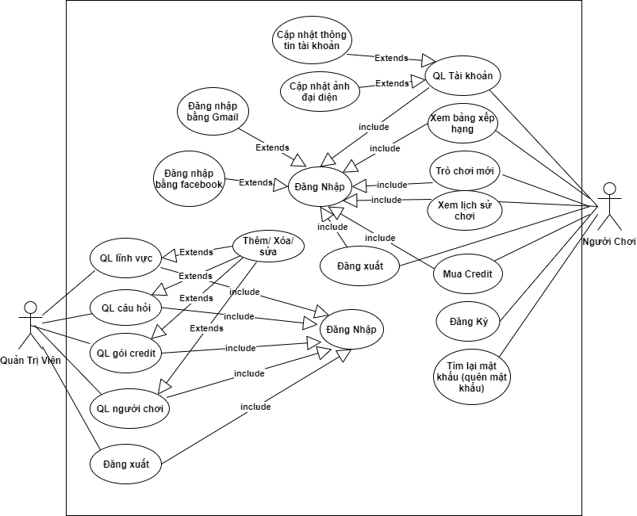

Hình 2.1: Mô hình usecase

## Mô tả Usecase (Phần Quản Trị Viên):

### Usecase Đăng nhập:

* Đối tượng sử dụng actor: Quản trị viên.
* Usecase này mô tả các bước đăng nhập của actor vào hệ thống.
* Các bước thực hiện:
* Hệ thống yêu cầu actor cung cấp thông tin đăng nhập gồm tên đăng nhập và mật khẩu.
* Actor nhập xong thông tin đăng nhập và nhấn nút đăng nhập.
* Hệ thống check lại thông tin đăng nhập. Nếu thành công sẽ chuyển sang trang chủ. Còn nếu thất bại hệ thống sẽ thông báo cho người dùng và yêu cầu đăng nhập lại.

### Usecase Đăng xuất:

* Đối tượng sử dụng là: Quản trị viên.
* Usecase này mô tả việc đăng xuất khỏi hệ thống.
* Các bước thực hiện:
* Actor thực hiện chức năng đăng xuất.
* Hệ thống xác nhận và đăng xuất tài khoản actor ra khỏi hệ thống và chuyển hướng sang trang đăng nhập.

### Usecase Quản lí lĩnh vực:

* Đối tượng sử dụng: Quản trị viên.
* Usecase này cho phép quản trị viên quản lí việc thêm, xóa, sửa lĩnh vực.
* Các bước thực hiện:
* Quản trị viên đăng nhập vào hệ thống.
* Chọn trang lĩnh vực và chọn các button thêm mới, cập nhật hoặc xóa.
* Đối với thêm mới, quản trị viên cần phải nhập các thông tin vào form và nhấn nút “Thêm”. Nếu thành công hệ thống sẽ thông báo “Thêm thành công”. Nếu thất bại hệ thống cũng sẽ thông báo lỗi cho quản trị viên.
* Đối với cập nhật, quản trị viên chọn lĩnh vực cần cập nhật và điền thông tin, sau đó nhân nút cập nhật. Hệ thống sẽ thông báo nếu cập nhật thành công.
* Đối với xóa, quản trị viên chọn lĩnh vực cần xóa, chọn nút xóa và xác nhận. Hệ thống sẽ thông báo xóa thành công hoặc thất bại. Nếu thành công lĩnh vực sẽ được lưu vào thùng rác, quản trị viên có thể phục hồi lại hoặc xóa vĩnh viễn.

### Usecase Quản lí câu hỏi:

* Đối tượng sử dụng: Quản trị viên.
* Usecase này cho phép quản trị viên quản lí việc thêm, xóa, sửa câu hỏi.
* Các bước thực hiện:
* Quản trị viên đăng nhập vào hệ thống.
* Chọn trang câu hỏi và chọn các button thêm mới, cập nhật hoặc xóa.
* Đối với thêm mới, quản trị viên cần phải nhập các thông tin vào form và nhấn nút “Thêm”. Nếu thành công hệ thống sẽ thông báo “Thêm thành công”. Nếu thất bại hệ thống cũng sẽ hiện thông báo lỗi.
* Đối với cập nhật, quản trị viên chọn câu hỏi cần cập nhật và cập nhật thông tin, sau đó nhân nút cập nhật. Hệ thống sẽ thông báo nếu cập nhật thành công.
* Đối với xóa, quản trị viên chọn câu hỏi cần xóa, chọn nút xóa và xác nhận. Hệ thống sẽ thông báo xóa thành công hoặc thất bại. Nếu thành công câu hỏi sẽ được lưu vào thùng rác, quản trị viên có thể phục hồi lại hoặc xóa vĩnh viễn.

### Usecase Quản lí người chơi:

* Đối tượng sử dụng: Quản trị viên.
* Usecase này cho phép quản trị viên quản lí việc thêm, xóa người chơi.
* Các bước thực hiện:
* Quản trị viên đăng nhập vào hệ thống.
* Chọn trang người chơi và chọn các button thêm mới hoặc xóa.
* Đối với thêm mới, quản trị viên cần phải nhập các thông tin vào form và nhấn nút “Thêm”. Nếu thành công hệ thống sẽ thông báo “Thêm thành công” và thông tin người chơi được lưu lại ở trang người chơi. Nếu thất bại hệ thống cũng sẽ thông báo lỗi cho quản trị viên.
* Đối với cập nhật, quản trị viên chọn người chơi cần cập nhật và điền thông tin, sau đó nhân nút cập nhật. Hệ thống sẽ thông báo nếu cập nhật thành công.
* Đối với xóa, quản trị viên chọn câu hỏi cần xóa, chọn nút xóa và xác nhận. Hệ thống sẽ thông báo xóa thành công hoặc thất bại. Nếu thành công câu hỏi sẽ được lưu vào thùng rác, quản trị viên có thể phục hồi lại hoặc xóa vĩnh viễn.

### Usecase Quản lý gói Credit

* Đối tượng sử dụng: Quản trị viên.
* Usecase này cho phép quản trị viên quản lí việc thêm, xóa cập nhật gói credit.
* Các bước thực hiện:
* Quản trị viên đăng nhập vào hệ thống.
* Đối với thêm mới, quản trị viên cần phải nhập các thông tin vào form và nhấn nút “Thêm”. Nếu thành công hệ thống sẽ thông báo “Thêm thành công” và thông tin gói credit được lưu lại ở trang Gói Credit. Nếu thất bại hệ thống sẽ thông báo lỗi cho quản trị viên.
* Đối với cập nhật, quản trị viên chọn gói credit cần cập nhật, thay đổi thông tin và nhấn nút cập nhật. Hệ thống sẽ thông báo cập nhật thành công hoặc thất bại.
* Đối với xóa, quản trị viên chọn gói credit cần xóa và nhấn nút xóa. Hệ thống thông báo xóa thành công hoặc xóa thất bại. Nếu thành công gói credit bị xóa sẽ được lưu lại ở thùng rác, quản trị viên có thể phục hồi lại hoặc xóa vĩnh viễn.

## Mô hình Activity:

### Mô hình Activity cho chức năng quản lý lĩnh vực:

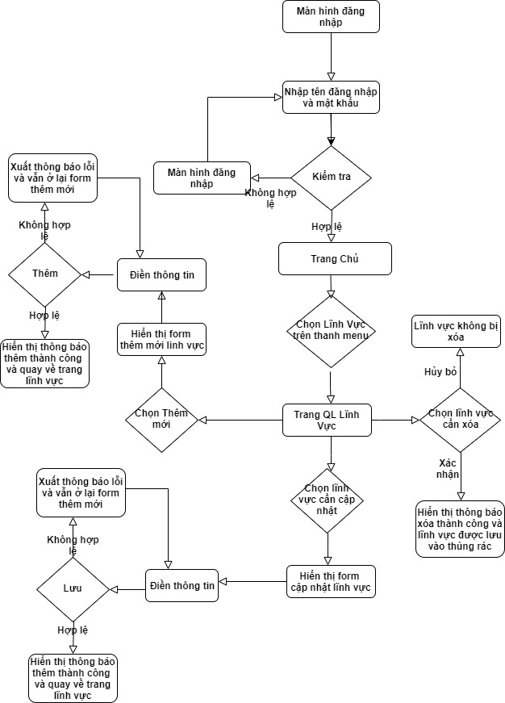

Hình 2.2: Mô hình Activity chức năng quản lí lĩnh vực

### Mô hình Activity cho chức năng quản lý người chơi:

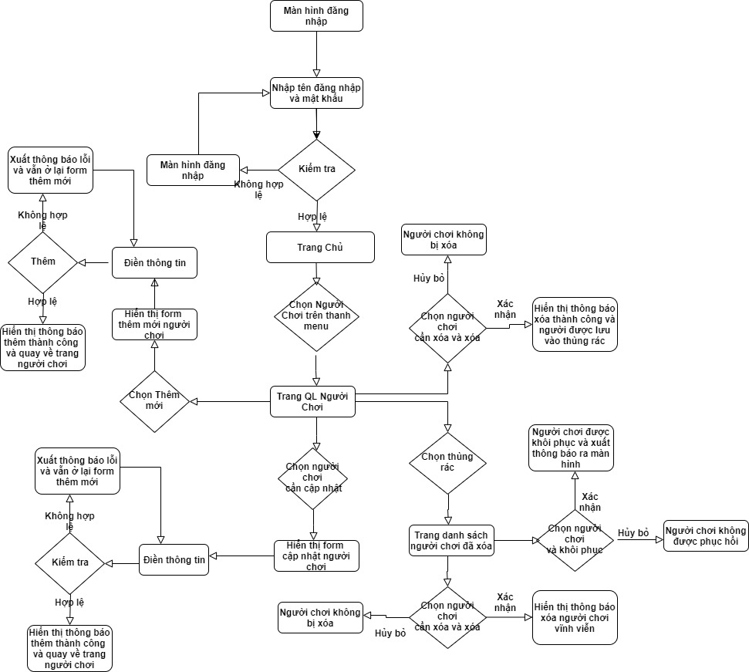

Hình 2.3: Mô hình Activity chức năng quản lí người chơi

### Mô hình Activity cho chức năng quản lý câu hỏi:

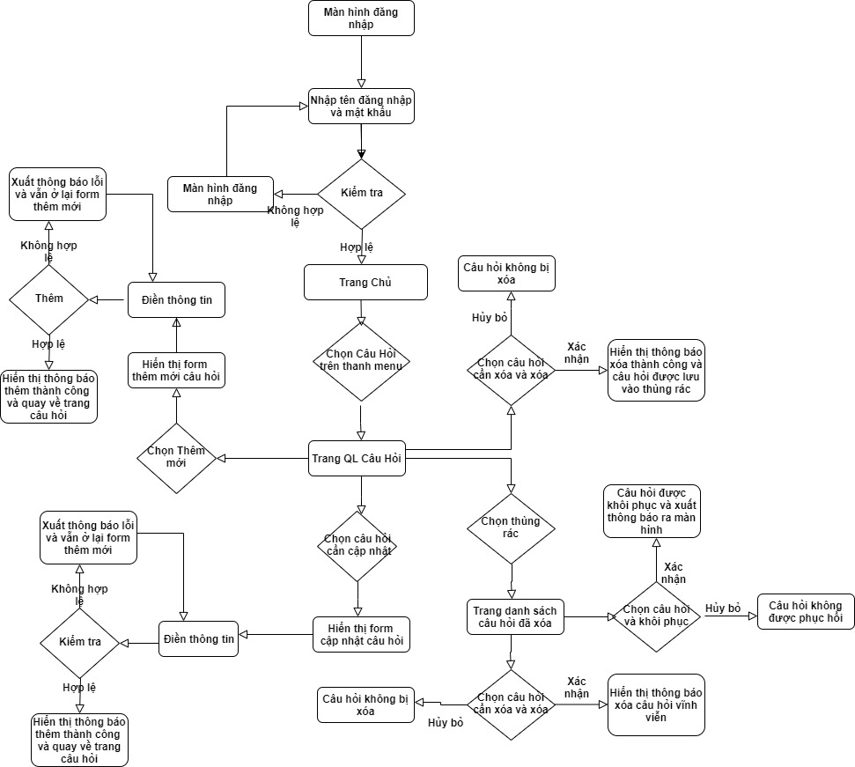

Hình 2.4: Mô hình Activity chức năng quản lí câu hỏi

### Mô hình Activity cho chức năng quản lý gói credit:

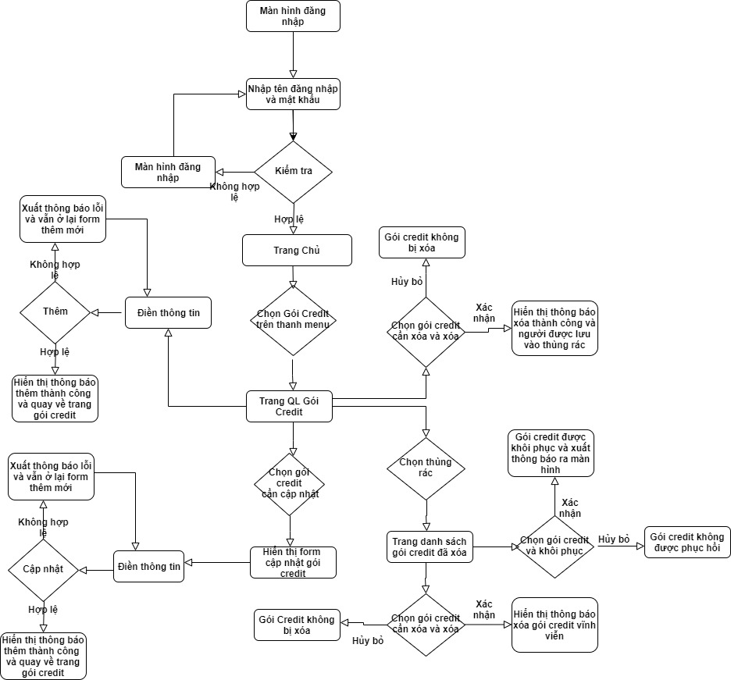

Hình 2.5: Mô hình Activity chức năng quản lí gói credit

## Mô hình CSDL quan hệ

Bảng 2.1: Bảng CSDL cau_hoi

|  |  |  |  |
| --- | --- | --- | --- |
| STT | Tên trường | Kiểu dữ liệu | Mô tả |
| 1 | id | integer | Bảng CSDL Câu hỏi để lưu và truy xuất dữ liệu trong mục quản lí câu hỏi |
| 2 | noi_dung | Text |
| 3 | linh_vuc_id | integer |
| 4 | phuong_an_a | Text |
| 5 | phuong_an_b | Text |
| 6 | phuong_an_c | Text |
| 7 | phuong_an_d | Text |
| 8 | dap_an | Text |
| 9 | created_ad | timestamp |
| 10 | updated_ad | timestamp |
| 11 | deleted_ad | timestamp |

Bảng 2.2: Bảng CSDL linh_vuc

|  |  |  |  |
| --- | --- | --- | --- |
| STT | id | integer | Mô tả |
| 1 | ten_linh_vuc | Text | Bảng CSDL linh_vuc để lưu và truy xuất dữ liệu trong mục quản lí lĩnh vực |
| 2 | created_ad | timestamp |
| 3 | updated_ad | timestamp |
| 4 | deleted_ad | timestamp |

Bảng 2.3: Bảng CSDL quan_tri_vien

|  |  |  |  |
| --- | --- | --- | --- |
| STT | Tên trường | Kiểu dữ liệu | Mô tả |
| 1 | id | Integer | Bảng CSDL quan_tri_vien dùng để lấy thông tin đăng nhập quản lí trang web |
| 2 | ten_dang_nhap | String |
| 3 | mat_khau | String |
| 4 | ho_ten | String |
| 5 | created_at | timestamp |
| 6 | updated_at | timestamp |
| 7 | deleted_at | timestamp |

Bảng 2.4: Bảng CSDL nguoi_choi

|  |  |  |  |
| --- | --- | --- | --- |
| STT | Tên trường | Kiểu dữ liệu | Mô tả |
| 1 | id | Integer | Bảng CSDL Người chơi để lưu và truy xuất dữ liệu trong mục quản lí người chơi |
| 2 | ten_dang_nhap | Text |
| 3 | mat_khau | Text |
| 4 | email | Text |
| 5 | hinh_dai_dien | Text |
| 6 | diem_cao_nhat | Integer |
| 7 | credit | Integer |
| 8 | created_at | timestamp |
| 9 | updated_at | timestamp |
| 10 | deleted_at | timestamp |

Bảng 2.5: Bảng CSDL goi_credit

|  |  |  |  |
| --- | --- | --- | --- |
| STT | Tên trường | Kiểu dữ liệu | Mô tả |
| 1 | id | Integer | Bảng CSDL goi_credit để lưu và truy xuất dữ liệu trong mục quản lí gói credit |
| 2 | ten_goi | Text |
| 3 | credit | Integer |
| 4 | so_tien | Integer |
| 5 | created_at | timestamp |
| 6 | updated_at | timestamp |
| 7 | deleted_at | timestamp |

Bảng 2.6: Bảng CSDL lich_su_mua_credit

|  |  |  |  |
| --- | --- | --- | --- |
| STT | Tên trường | Kiểu dữ liệu | Mô tả |
| 1 | id | integer | Bảng CSDL lich_su_mua_credit để lưu và truy xuất dữ liệu app |
| 2 | nguoi_choi_id | integer |
| 3 | goi_credit_id | integer |
| 4 | credit | integer |
| 5 | so_tien | integer |

Bảng 2.7: Bảng CSDL lich_su_luot_choi

|  |  |  |  |
| --- | --- | --- | --- |
| STT | Tên trường | Kiểu dữ liệu | Mô tả |
| 1 | id | Integer | Bảng CSDL lich_su_luot_choi để lưu và truy xuất dữ liệu trong app |
| 2 | nguoi_choi_id | Integer |
| 3 | so_cau_dung | Integer |
| 4 | diem | integer |
| 5 | created at | timestamp |
| 6 | updated at | timestamp |

# CÀI ĐẶT

## Chức năng đăng nhập

### Khi thông tin đăng nhập không đúng:

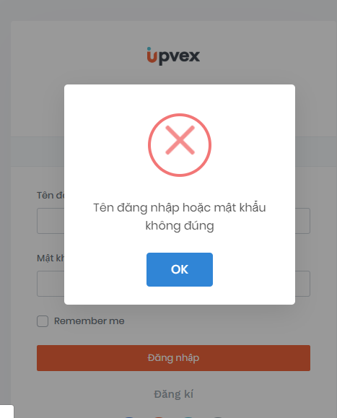

Hình 3.1: Thông tin đăng nhập không chính xác

### Khi thông tin đăng nhập chính xác:

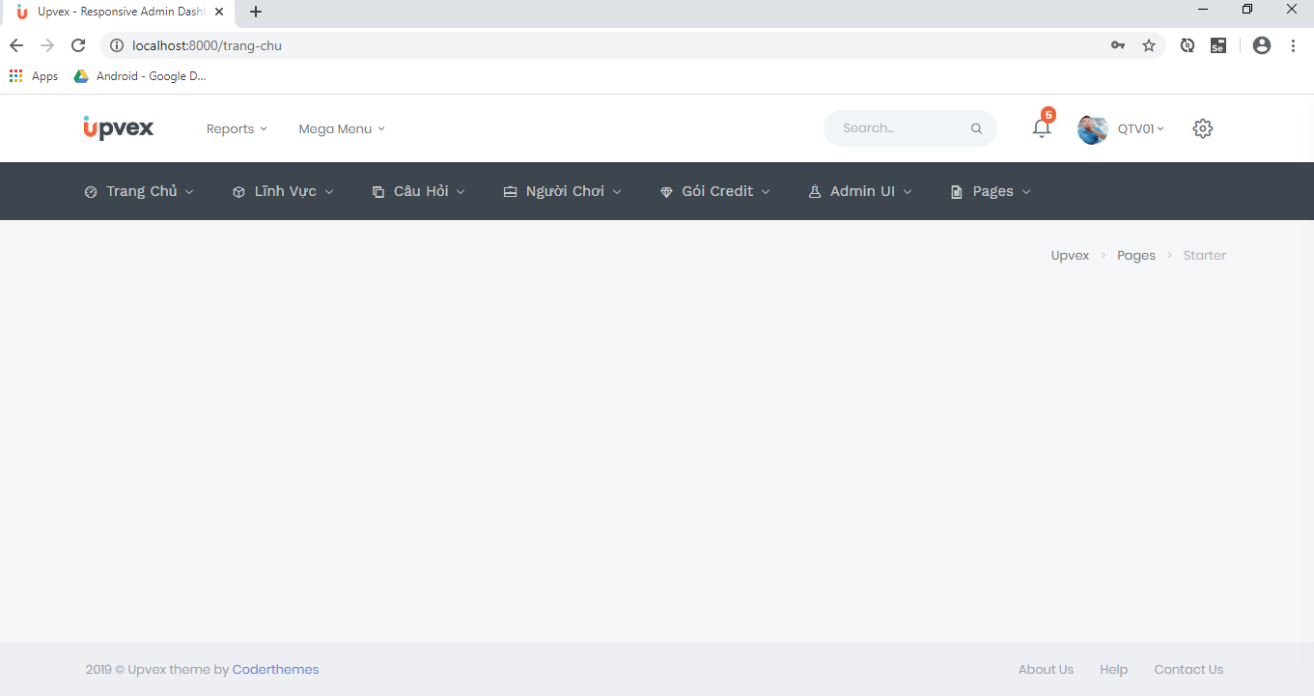

Hình 3.2: Thông tin đăng nhập chính xác

## Chức năng quản lí lĩnh vực:

### Trang lĩnh vực:

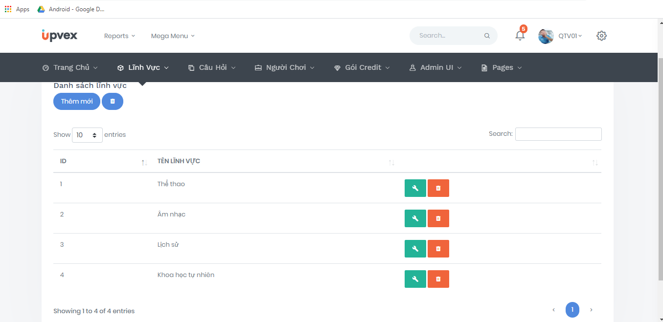

Hình 3.3: Giao diện trang lĩnh vực

### Chức năng thêm mới lĩnh vực:

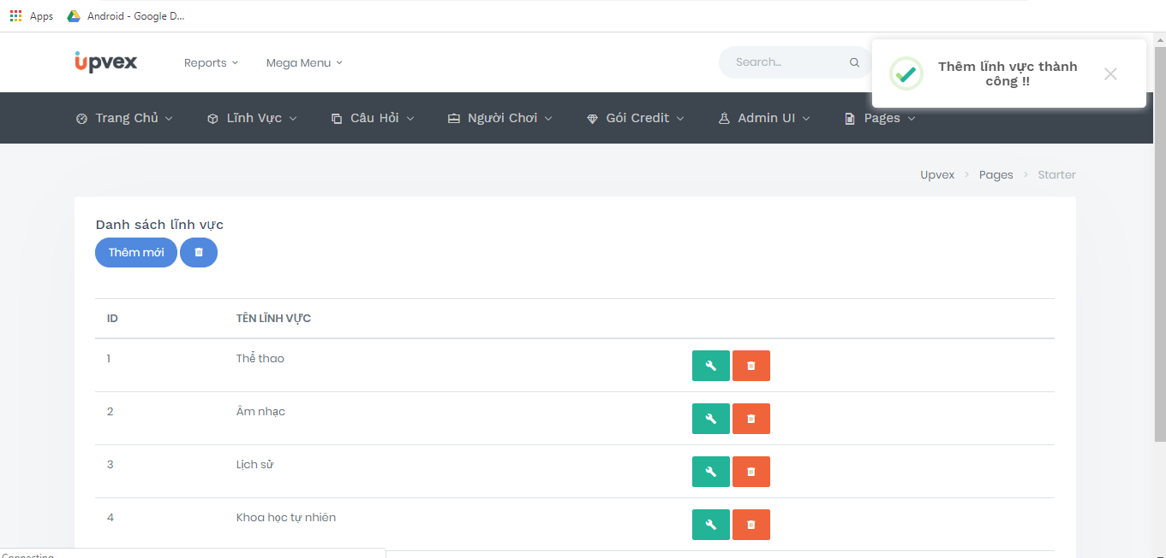

Hình 3.4: Thêm mới lĩnh vực

### Thêm mỡi lĩnh vực đã tồn (sẽ báo lỗi):

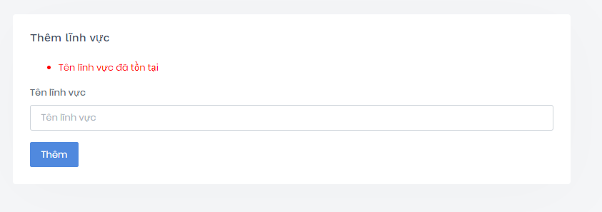

Hình 3.5: Lĩnh vực tồn tại

### Cập nhật lĩnh vực:

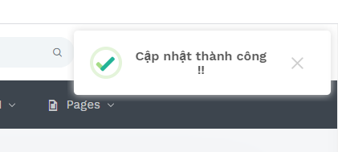

Hình 3.6: Cập nhật lĩnh vực

### Chức năng xóa lĩnh vực:

* hỏi xem bạn có muốn xóa không.

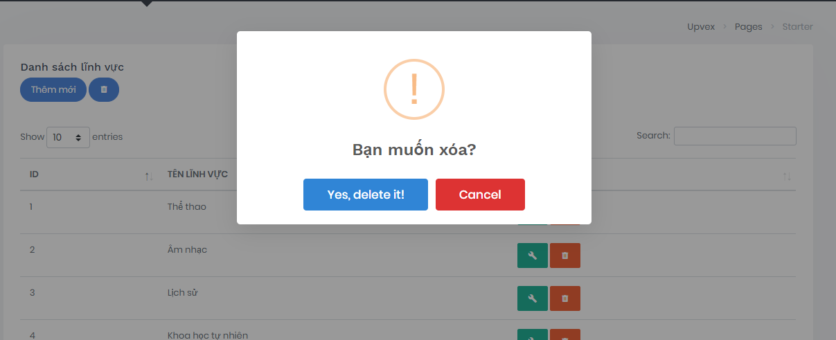

Hình 3.7: Xác nhận khi xóa lĩnh vực

* Nếu lĩnh vực không có câu hỏi thì sẽ hiện thông báo xóa thành công.
* 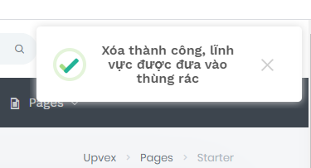

Hình 3.8: Xóa lĩnh vực thành công

* câu hỏi thì không thể xóa:

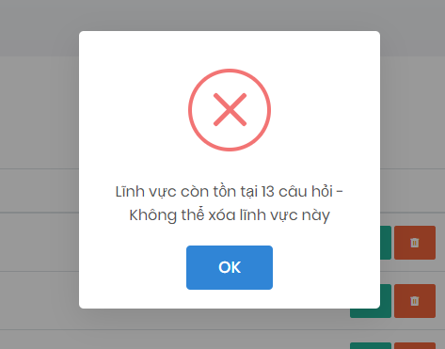

Hình 3.9: Xóa lĩnh vực thất bại

### Chức năng khôi phục lĩnh vực từ thùng rác:

* vào nút khôi phục ở thùng rác, thì lĩnh vực sẽ được khôi phục

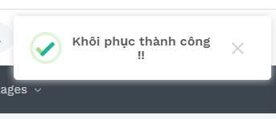

Hình 3.10: Khôi phục lĩnh vực

### Chức năng xóa vĩnh viễn từ thùng rác.

* Khi bấm vào nút xóa trong thùng rác thì 1 hộp thông báo xuất hiên

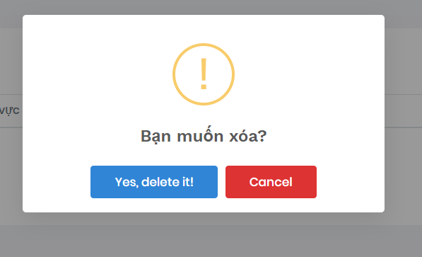

Hình 3.11: Xác nhận khi xóa trong thùng rác

* Nếu đồng ý thì lĩnh vực đó sẽ bị xóa vĩnh viễn và xuất hiện hộp thoại thông báo “Xóa thành công”:

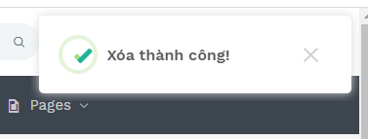

Hình 3.12: Xóa lĩnh vực vĩnh viễn

## Chức năng quản lí Câu hỏi:

### Màn hình trang câu hỏi

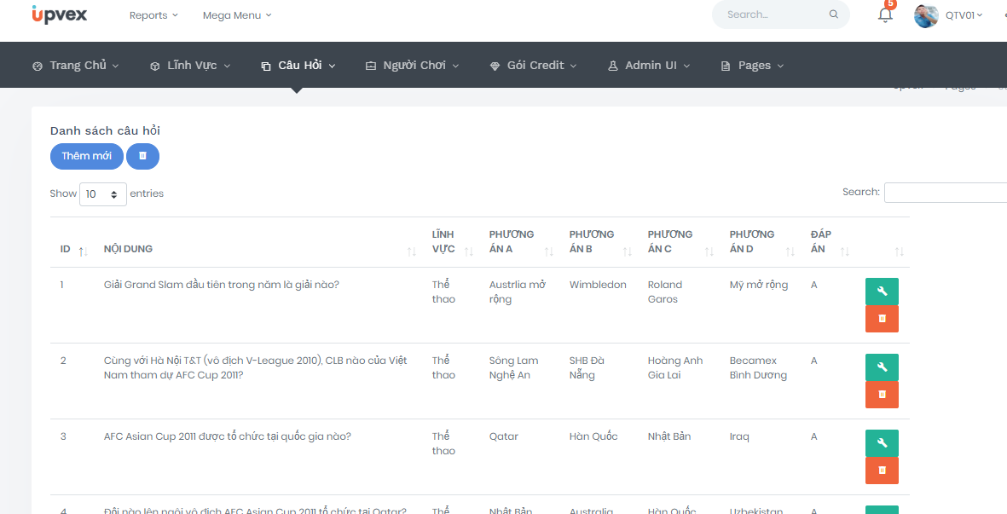

Hình 3.13: Màn hình quản lí câu hỏi

### Chức năng thêm mới câu hỏi:

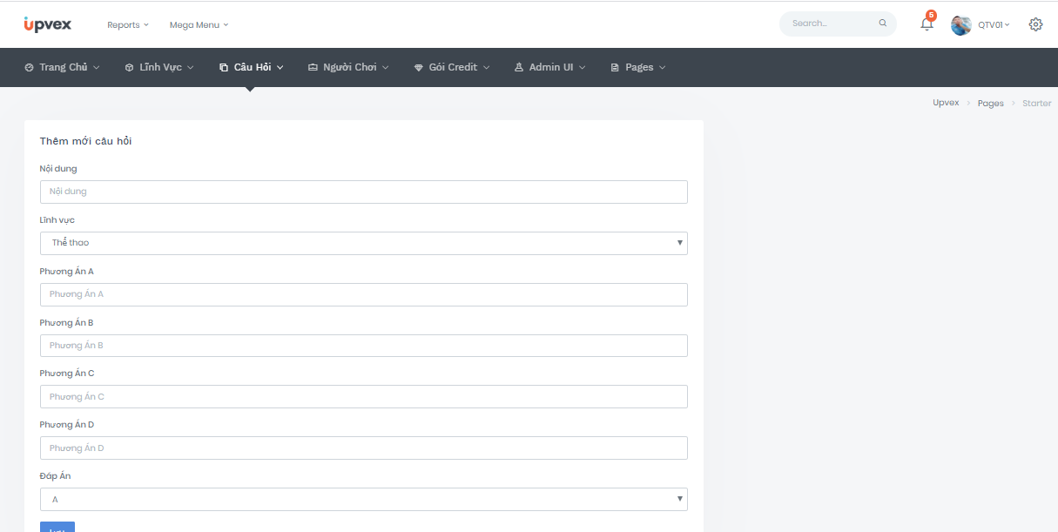

Hình 3.14: Thêm mới câu hỏi

### Chức năng cập nhật câu hỏi:

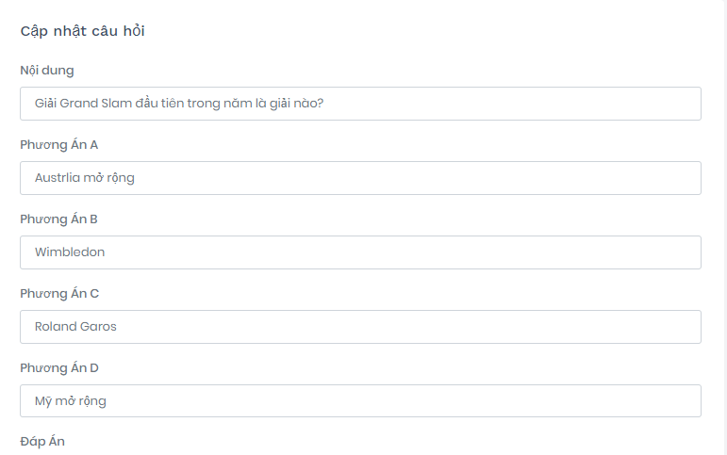

Hình 3.15: Cập nhật câu hỏi

### Chức năng xóa câu hỏi

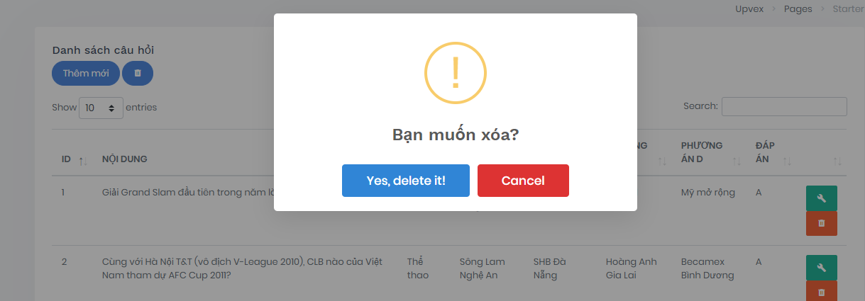

Hình 3.16: Xác nhận khi xóa câu hỏi

### Chức năng khôi phục và xóa vĩnh viễn trong thùng rác:

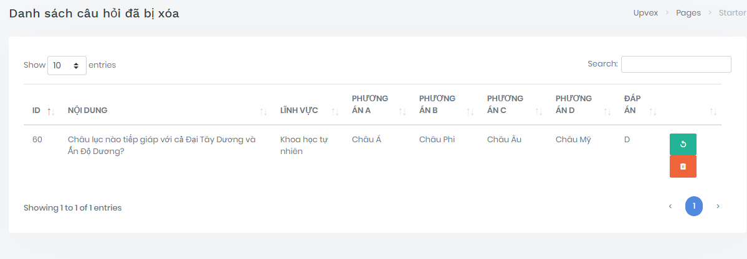

Hình 3.17: Khôi phục và xóa vĩnh viễn

## Chức năng quản lí người chơi (tương tự quản lý lĩnh vực và câu hỏi)

## Chức năng quản lí gói credit (tương tự quản lý lĩnh vực và câu hỏi)

## Mô tả cách sử dụng của các chức năng:

* Đầu tiên muốn quản lí lĩnh vực, quản lí người chơi, quản lí câu hỏi hoặc quản lí gói credit thì phải đăng nhập vào đúng thông tin đăng nhập. Sau khi đăng nhập vào hệ thống sẽ chuyển sang trang chủ. Ta có thể chuyển sang các trang quản trị bằng cách chọn menu trên màn hình bằng cách bấm vào “Lĩnh Vực”, “Câu Hỏi”, “Gói Credit” hay “Người Chơi”.
* Tại đây ta có thể thực hiện các công việc như thêm, xóa , sửa các lĩnh vực, câu hỏi, người chơi, hay gói credit. Ta cũng có thể vào thùng rác để xem các phần tử đã bị xóa. Nếu muốn khôi phục chỉ cần nhấp vào button biểu tượng restore, hay xóa vĩnh viễn bằng biểu tượng button thùng rác.

# KẾT LUẬN

## Những chức năng đã cài đặt được:

* Quản lí lĩnh vực:
* Thêm lĩnh vực
* Xóa lĩnh vực khi không còn tồn tại câu hỏi
* Cập nhật thông tin lĩnh vực
* Phục hồi lĩnh vực trong thùng rác
* Xóa vĩnh viễn lĩnh vực trong thùng rác.
* Quản lí người chơi:
* Thêm người chơi
* Xóa người chơi
* Cập nhật thông tin người chơi
* Phục hồi người chơi trong thùng rác
* Xóa vĩnh viễn người chơi trong thùng rác.
* Quản lí câu hỏi:
* Thêm câu hỏi
* Xóa câu hỏi
* Cập nhật thông tin câu hỏi
* Phục hồi câu hỏi trong thùng rác
* Xóa vĩnh viễn câu hỏi trong thùng rác.
* Quản lí gói credit:
* Thêm gói credit
* Xóa gói credit
* Cập nhật thông tin gói credit
* Phục hồi gói credit trong thùng rác
* Xóa vĩnh viễn gói credit trong thùng rác.
* Đăng nhập
* Đăng xuất

## Những chức năng chưa cài đặt được:

* Chưa bỏ qua được xác thực về Validation khi cập nhật.

## Bảng phân chia công việc

Bảng 4.1: Bảng phân chia công việc

|  |  |  |  |
| --- | --- | --- | --- |
| STT | Công việc | Thành viên | Tỉ lệ hoàn thành |
| 1 | Đăng nhập  Đăng xuất  Thêm xóa sửa gói credit  Request người chơi, gói credit | Thái Thành Được | 100% |
| 2 | Api người chơi | Lê Hồng Liến | 100% |
| 3 | Thêm xóa sửa thùng rác câu hỏi  Thêm xóa sửa thùng rác lĩnh vực  Thêm, xóa, sửa, thùng rác người chơi  Sweetalert,cho các trang  Json web tokens | Võ Văn Kiệt | 100% |

* Link Github: <https://github.com/vankiet735/Laravel-project>
* Lịch sử commit trên github:

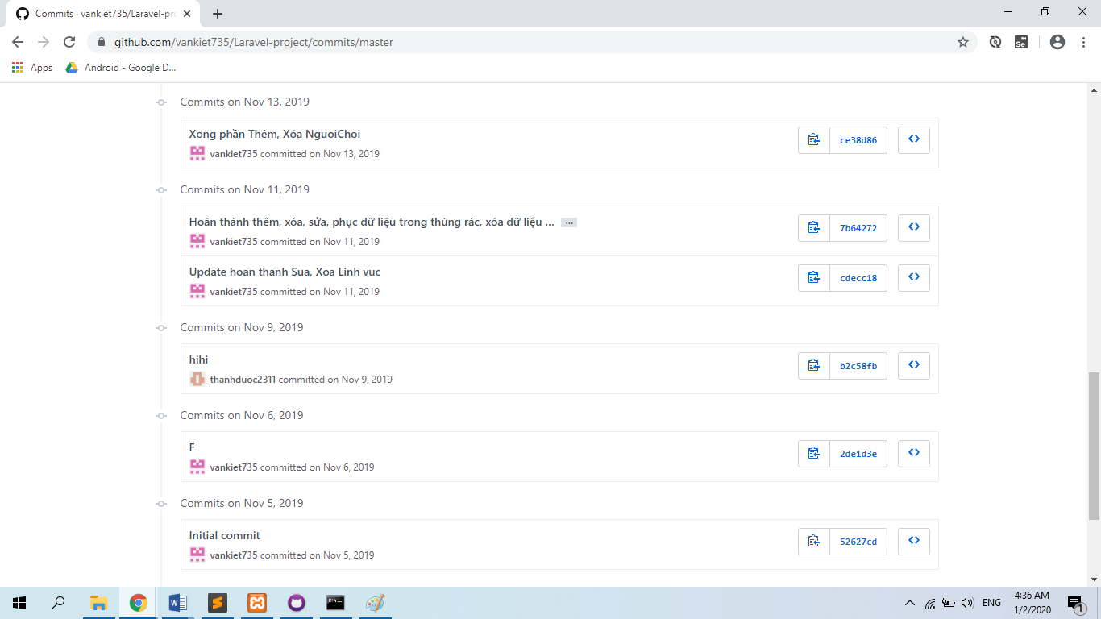

Hình 4.1: Lịch sử commit github

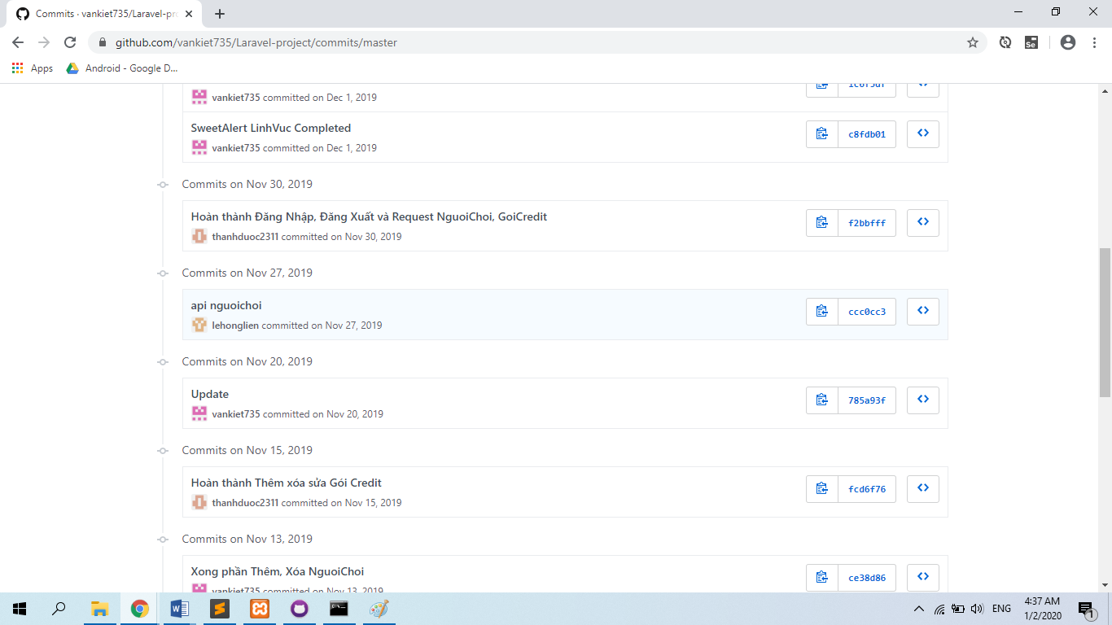

Hình 4.2: Lịch sử commit github

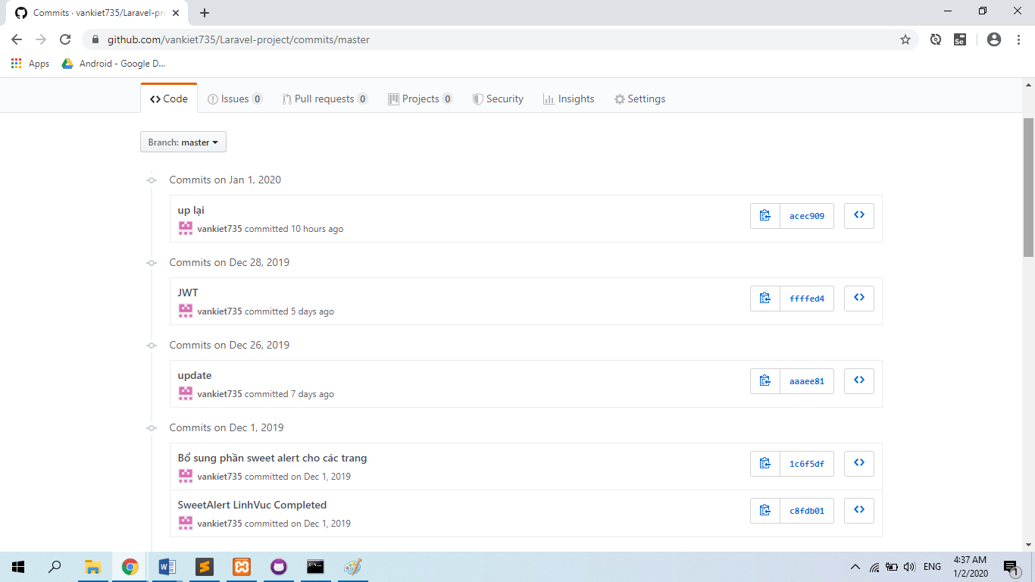

Hình 4.3: Lịch sử commit github